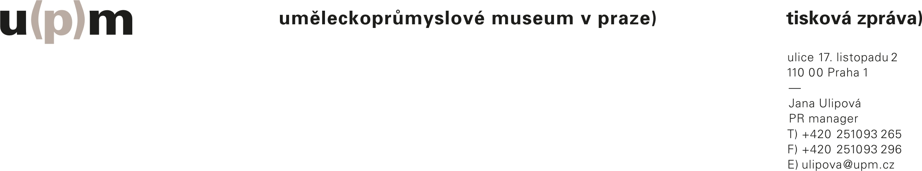

Tisková zpráva

Uměleckoprůmyslového musea v Praze ze dne 6. 10. 2011)

V návaznosti na prohlášení Národní galerie v Praze o hrozící kulturní izolaci této instituce v souvislosti s kauzou Diag Human vyjadřuje Uměleckoprůmyslové museum v Praze obdobnou obavu a shrnuje fakta o dopadu zákazu zápůjček předmětů do zahraničí:

UPM v Praze bylo nuceno zrušit žádost o zápůjčku předmětů na prestižní výstavu Postmodernism: Style and Subversion 1970–1990 do Victoria and Albert Museum v Londýně, na výstavu Japanese Art Inspiration v Krakově a pozastavit jednání o dalších zápůjčkách pro významnou putovní výstavu Inventing the Modern World, která se uskuteční na čtyřech místech v USA v letech 2012–14. Současně bylo nuceno posunout na neurčito již dohodnuté výstavy z vlastních sbírek Český plakát 1890–1935 v Bruselu a Hoornu, plánované na podzim tohoto roku, a asi bude muset odložit výstavu fotografií Josefa Sudka v Národní galerii v Kanadě (2012). V současné době též probíhá jednání o zápůjčce na významnou výstavu Century of the Child v Muzeu moderního umění v New Yorku (léto 2012). Nemůžeme pokračovat ani v jednání o výstavě Artěl 1908–1935: Umění pro všední den, o kterou projevilo zájem Museum für angewandte Kunst ve Vídni či o reprezentativní výstavě České sklo pro Japonsko.

Tyto vynucené kroky velmi negativně zasahují dlouhodobě budované vztahy s prestižními světovými muzei a galeriemi a poškozují pověst UPM, resp. České republiky, v zahraničí. Mají také konkrétní negativní finanční dopady na provoz muzea. Zákaz zápůjček sbírkových předmětů výrazně omezuje možnost přijímat výstavy ze zahraničí často konané na bázi reciprocity, spolupráci našich kurátorů se zahraničím, a dopadá tak i na domácí příznivce užitého umění.

Ing. Dušan Seidl
Vedoucí prezentace sbírek UPM
T) 251 093 221
F) 251 093 265
E) seidl@upm.cz
www.upm.cz

